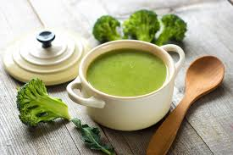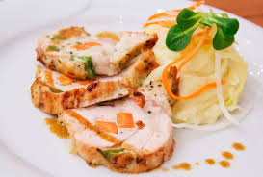
Jídelní lístek 11.3.2024 – 17.3.2024
Pondělí 11.3.2024
Polévka: brokolicová
Kuřecí roláda, bramborová kaše

Úterý 12.3.2024
Polévka: drůbeží s mlhovinou
Bratislavská vepřová plec, dušená rýže

Středa 13.3.2024
Polévka: s drožďovými nočky
Krůtí nudličky v pikantní šťávě, těstoviny
Čtvrtek 14.3.2024
Polévka: hovězí se zeleninou a jáhlami
Vařené hovězí, dušená kapusta, brambory
Pátek 15.3.2024
Polévka: fazolová
- Rýžový nákyp s ovocem
- Vepřová plec v zelenině, brambory

Sobota 16.3.2024
Polévka: italská s vločkami
Pečené kuře s jablky a pomeranči, brambory

Neděle 17.3.2024
Polévka: zeleninová se svítkem
Vepřová hamburská pečeně, jemný knedlík

